ANALYSE D’UN COURRIER INTERNE

Données de la situation : les fiches profils de poste et les lettres- types de convocation, de refus.

NIVEAU PRECONISE : 1ère ou T^{ale} BAC PRO
Référentiel :
Classe 2.2. Gestion administrative des ressources humaines
Situation 2.2.1. Participation au recrutement des salariés
SAVOIRS REDACTIONNELS MIS EN ŒUVRE
- le positionnement et la situation de l’émetteur
- les procédés d’écriture
- le lexique du souhait, de la demande
- La présentation et la justification de la requête
- Les codes et les règles du courrier à un supérieur hiérarchique
- les temps verbaux : le conditionnel

Trame de déroulement

- Lecture orale de la lettre
- Identification de l’objet
- Réactions et mise en commun
- Travail sur le lexique dévalorisant et les arguments utilisés par l’émetteur
- Repérage de l’articulation de la lettre
- Bilan : Ce qui est acceptable, ce qui l’est moins ! (Forme, tournure, fond)

Prolongements possibles

- Imaginer la réponse de M. Bonnard, chef de service et époux de Mme Smith, suffragette qui a milité pour le droit de vote des femmes en Angleterre.

- À partir d’autres exemples qui jouent sur la discrimination, rédiger un courrier au service « gestion du personnel ».

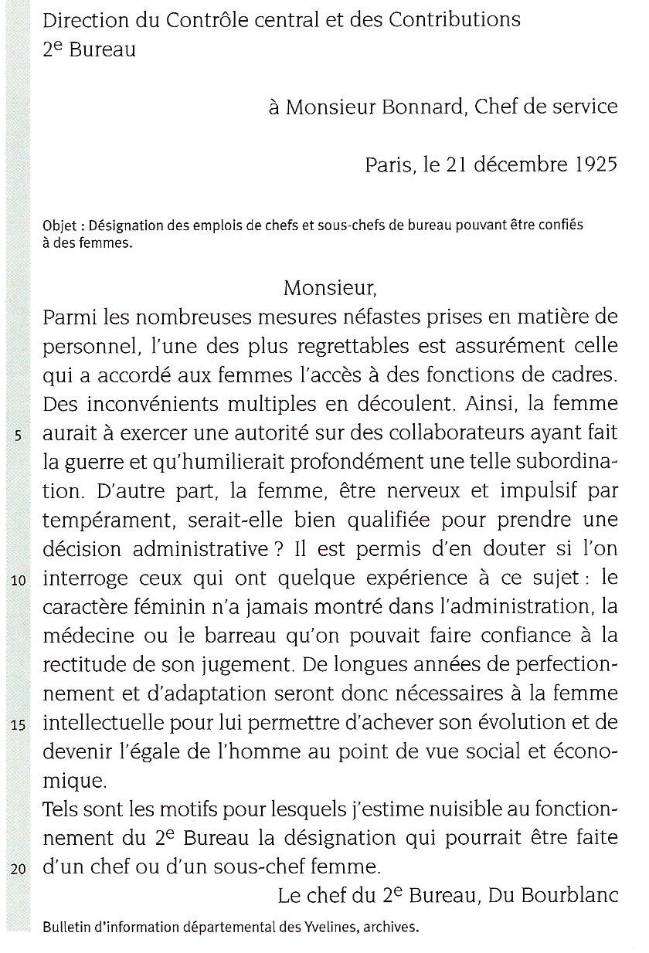

Support : lettre, in Français bep Foucher p.194.

